ĐỀ SỐ 14
Một hệ thống quản lý rạp chiếu phim (CineMan) cho phép nhân viên quản lí, nhân viên bán hàng và khách hàng sử dụng. Sau khi đăng nhập, các tác nhân có thể thực hiện:
- Nhân viên quản lí: xem các loại thống kê: phim, khách hàng và doanh thu. Lên lịch chiếu, quản lí thông tin phim, phòng chiếu (thêm, sửa, xóa).
- Nhân viên bán hàng: bán vé tại quầy cho khách hàng, xuất thẻ thành viên cho khách hàng.
- Khách hàng: đăng kí thành viên, tìm kiếm, mua vé trực tuyến, mua vé tại quầy
- Chức năng khách hàng đăng kí thành viên: chọn đăng kí thành viên → nhập thông tin cá nhân và click đăng kí → hệ thống lưu thông tin vào CSDL và thông báo thành công.
- Chức năng nhân viên bán vé cho khách hàng (tại quầy): chọn menu bán vé → hỏi tên phim và tìm phim → chọn phim từ danh sách kế quả → chọn giờ xem → chọn ghế → Nhập mã thẻ khách hàng thân thiết (nếu có) và xác nhận mua vé → thanh toán → hệ thống in vé và hóa đơn.
Câu 1 (2 điểm)
- Trình bày biểu đồ ca sử dụng (use case) cho hai chức năng: khách hàng đăng kí thành viên, và nhân viên bán vé cho khách hàng
- Trình bày kịch bản (scenario) cho hai ca sử dụng trong Câu 1.a
Câu 2 (2 điểm)
- Xác định các lớp thực thể (tên lớp, các thuộc tính cơ bản)
- Xây dựng biểu đồ lớp phân tích của các lớp thực thể đã được xác định.
Câu 3 (2 điểm)
- Xây dựng biểu đồ giao tiếp (communication diagram) cho hai ca sử dụng trong Câu 1.a.
- Xây dựng biểu đồ biểu đồ lớp thiết kế cho hai ca sử dụng trong Câu 1.a.
Câu 4 (2 điểm)
- Dựa vào các lớp thực thể, hãy xây dựng các bảng dữ liệu tương ứng với quan hệ lớp có được.
- Dựa vào Câu 3.a, hãy sinh code java (khung lớp, phạm vi thuộc tính/biến, giải thích các phương thức) từ các lớp có được.
Câu 5 (2 điểm)
- Xây dựng biểu đồ biểu đồ gói (package diagram) từ các lớp xác định trong Câu 3.a.
- Xây dựng biểu đồ triển khai (deployment diagram) cho kiến trúc ba tầng dựa trên công nghệ J2EE cho hệ thống.

B. Phân tích

I. Scenario

1. Module Register Membership

Actor | Customer
Tiền điều kiện | Customer đăng nhập thành công, Customer chưa đăng kí thẻ thành viên
Hậu điều kiện | Customer đăng kí thẻ thành viên thành công
Kịch bản chính | 1. Customer đăng nhập thành công vào hệ thống với tài khoản, mật khẩu đã có.  2. Hệ thống hiển thị giao diện chứa thông tin của tài khoản, có nút đăng kí thành viên.  3. Customer chọn chức năng đăng kí thành viên.  4. Hệ thống hiển thị giao diện để thực hiện đăng kí thẻ thành viên.  + Nút quay lại  +Tiêu đề: Đăng ký thẻ thành viên  + Form đăng ký:  - Họ và tên: VD: Phan Thanh Tân  - Ngày sinh: VD: 14/03/2004  - Số điện thoại: VD: 0346073314  - Email: VD: phanthanhtan2004@gmail.com  + Nút đăng ký  5. Customer nhập thông tin cá nhân vào các trường có sẵn rồi nhấn nút đăng ký.  6. Hệ thống hiển thị thông báo đăng ký thành công.
Ngoại lệ | 1. Customer đăng nhập thất bại do sai tài khoản mật khẩu hoặc chưa có tài khoản  6. Đăng ký thất bại do điền sai quy tắc trong tên trường hoặc không điền trường bắt buộc.

2. Module Sell tickets to customers

Actor | Ticket Seller, Customer
Tiền điều kiện | Ticket Seller đăng nhập thành công, có Customer đến mua vé và rạp chiếu phim có mở cửa.
Hậu điều kiện | Ticket Seller bán vé thành công cho Customer
Kịch bản chính | 1. Ticket Seller đăng nhập thành công vào hệ thống với tài khoản và mật khẩu sẵn có.  2. Hệ thống hiển thị giao diện gồm thông tin của Ticket Seller kèm hai nút:  + Xuất thẻ thành viên.  + Bán vé xem phim.  3. Ticket Seller chọn chức năng bán vé xem phim.  4. Hệ thống hiển thị giao diện bán vé xem phim.  + Banner phim demo.  + thanh tìm kiếm phim theo tên  + Danh sách các phim đang được chiếu.  5. Ticket Seller hỏi Customer tên phim muốn xem.  6. Customer trả lời Ticket Seller là muốn xem phim có tên “Mưa đỏ”  7. Ticket Seller nhập “Mưa đỏ” vào thanh tìm kiếm  8. Hệ thống đưa lại phim có tên phù hợp với kí tự đã nhập.  9. Ticket Seller nhấn vào phim để chọn.  10. Hệ thống hiển thị các lịch chiếu phim tại các khung giờ nhất định, mỗi khung giờ là một nút bấm để lựa chọn.  11. Ticket Seller hỏi Customer muốn chọn khung giờ nào để xem phim.  12. Customer trả lời Ticket Seller muốn chọn khung giờ 16:15 ngày 08/09/2025 để xem phim.  13. Ticket Seller chọn vào ô có khung giờ giống yêu cầu của Customer.  14. Hệ thống hiển thị giao diện lịch chiếu phim hiện tại.  + Thông tin về phim:  - Tên phim: Mưa đỏ  - Thể loại: Lịch sử, hành động.  - Thời lượng: 124 phút.  -------------------------------------------  - Ngày chiếu: 08/09/2025  - Giờ chiếu: 16:15  - Phòng chiếu: P5  - Ghế ngồi: [Hãy chọn ghế tại giao diện]  - Mã thẻ thành viên (nếu có): …..  + Thông tin ghế ngồi trong phòng:  - Chú thích:  Màu ghế:  + Ghế trắng là còn trống.  + Ghế màu tím là đang được chọn  + Ghế màu đỏ là đã bán  Dạng ghế :  + Ghế có 1 số là ghế thường  + Ghế có 1 số kèm hình tròn là ghế vip  + Ghế có 2 số là ghế đôi.  - Danh sách các ghế :  + Tổng tiền: 0 vnđ  + Nút tiếp tục.  15. Ticket Seller hỏi Customer muốn chọn ghế ghế nào trong phòng.  16. Customer nói với Ticket Seller rằng muốn chọn ghế D6.  17. Ticket Seller chọn ghế theo yêu cầu của Customer.  18. Hệ thống tính tiền giá ghế đó và hiển thị lên màn hình.  + Tổng tiền: 1x 45000 vnđ = 45000 vnđ  + Nút tiếp tục  19. Ticket Seller hỏi Customer có thẻ thành viên không ?  20. Customer đưa thẻ thành viên cho Ticket Seller.  21. Ticket Seller nhập mã thẻ thành viên của Customer vào hệ thống.  22. Hệ thống thực hiện tích điểm vào thẻ thành viên.  23. Ticket Seller trả thẻ cho Customer và ấn nút tiếp tục.  24. Hệ thống hiển thị thông tin thanh toán cho Customer.  + Thông tin thành viên (Nếu có thẻ thành viên)  - Họ và tên: Phan Thanh Tân  - Số điện thoại: 0346073314  - Email: phanthanhtan2004@gmail.com  + Thông tin về phim:  - Tên phim: Mưa đỏ  - Thể loại: Lịch sử, hành động.  - Thời lượng: 124 phút.  -------------------------------------------  - Ngày chiếu: 08/09/2025  - Giờ chiếu: 16:15  - Phòng chiếu: P5  - Ghế ngồi: D06  - Mã thẻ thành viên (nếu có): TV001  + Thông tin thanh toán:  Ghế thường x 1 x 45000 vnđ  ---------------------------------------  Tổng tiền: 45 000 vnđ  25. Ticket Seller báo giá cho Customer.  26. Customer thanh toán.  27. Ticket Seller xác nhận thanh toán thành công và ấn nút in vé và hóa đơn.  28. Hệ thống in vé và hóa đơn.
  Tên phim | Thể loại | Thời lượng
  Mưa đỏ | Lịch sử, hành động | 124 phút
  Cô dâu ma | Kinh dị | 96 phút
  Thanh gươm diệt quỷ | Hành động, hoạt hình | 155 phút
  Tên phim | Thể loại | Thời lượng
  Mưa đỏ | Lịch sử, hành động | 124 phút
  08/09/2025 | 09/09/2025 | …
  16:15 (70 ghế trống) | 18 : 15 (80 ghế trống) | 20:15 (72 ghế trống)
  A1 | A2 | A3 | A4 | A5 | A6 | A7
  B1 | B2 | B3 | B4 | B5 | B6 | B7
  C1 | C2 | C3 | C4 | C5 | C6 | C7
  D1 | D2 | D3 | D4 | D5 | D6 | D7
   | E1 – E2 | E3 – E4 | E5 – E6 | E7 – E8 | E9 – E10
  A1 | A2 | A3 | A4 | A5 | A6 | A7
  B1 | B2 | B3 | B4 | B5 | B6 | B7
  C1 | C2 | C3 | C4 | C5 | C6 | C7
  D1 | D2 | D3 | D4 | D5 | D6 | D7
   | E1 – E2 | E3 – E4 | E5 – E6 | E7 – E8 | E9 – E10
Ngoại lệ | 1. Ticket Seller đăng nhập thất bại do sai tài khoản mật khẩu hoặc chưa có tài khoản  4. Không có phim nào để hiển thị.  8. Không có phim phù hợp với tên.  10. Các khung giờ đều hết chỗ trống.

II. Sơ đồ lớp thực thể

1. Mô tả hệ thống trong một đoạn văn
Hệ thống quản lý rạp chiếu phim CineMan là một ứng dụng hỗ trợ các thành viên hệ thống trong quá trình vận hành và sử dụng dịch vụ tại rạp. Trong đó, nhân viên quản lý có thể theo dõi các thống kê liên quan đến phim, khách hàng và doanh thu; lên lịch chiếu phim; quản lý thông tin phim và phòng chiếu với các chức năng thêm, sửa, xóa. Nhân viên bán hàng được phép bán vé trực tiếp tại quầy cho khách hàng, cũng như thực hiện việc xuất thẻ thành viên. Khách hàng có thể đăng ký thành viên bằng cách nhập thông tin cá nhân để hệ thống lưu trữ vào cơ sở dữ liệu, sau đó có thể tìm kiếm phim, mua vé trực tuyến hoặc mua vé tại quầy. Trong quy trình mua vé tại quầy, nhân viên bán hàng sẽ thao tác qua các bước: chọn menu bán vé, tìm kiếm phim theo tên, chọn phim và giờ chiếu, lựa chọn ghế ngồi, nhập mã thẻ thành viên (nếu có), xác nhận giao dịch, tiến hành thanh toán; hệ thống sau đó sẽ in vé xem phim kèm hóa đơn cho khách hàng.

2. Trích danh từ xuất hiện trong đoạn văn
- Danh từ liên quan tới người: thành viên hệ thống, nhân viên quản lý, nhân viên bán hàng, khách hàng.
- Các danh từ liên quan tới vật: rạp, vé xem phim, thẻ thành viên, ghế ngồi, hóa đơn, phòng chiếu.
- Các danh từ liên quan tới thông tin: hệ thống, ứng dụng, dịch vụ, doanh thu, lịch chiếu phim, thông tin phim, cơ sở dữ liệu, giờ chiếu.

3. Đánh giá và lựa chọn các danh từ làm lớp thực thể hoặc thuộc tính
- Các danh từ trừu tượng: hệ thống, rạp, ứng dụng, dịch vụ, cơ sở dữ liệu, doanh thu Loại.
- Các danh từ liên quan tới người:
- Thành viên hệ thống Member: username, password, name, phoneNumber, email, role.
- Nhân viên quản lý Manager : extend Member, bonus attribute: id
- Nhân viên bán hàng TicketSeller: extend Member, bonus attribute: id
- Khách hàng Customer: extend Member, bonus attribute: id, gender, birthOfDate
- Các danh từ liên quan đến vật:
- Vé xem phim Ticket: id, roomNumber, seatNumber, movieName, movieTime.
- Thẻ thành viên MembershipCard: id, code, earnedPoint.
- Ghế ngồi Seat: id, seatType, cost.
- Hóa đơn Bill: id, totalPayment.
- Phòng chiếu ScreeningRoom: id, roomNumber.
- Các danh từ liên quan đến thông tin:
- Lịch chiếu phim ScreeningSchedule: id, showDate, showTime.
- Phim Movie: id, name, genre, duration.
- Thống kê phim MovieStat
- Thống kê khách hàng CustomerStat
- Thống kê doanh thu RevenueStat

4. Xác định quan hệ số lượng giữa các thực thể.
- Nhân viên quản lý quản lý nhiều lịch chiếu phim Manager – ScreeningSchedule: 1-n.
- Nhân viên quản lý quản lý nhiều phim Manager – Movie: 1-n
- Nhân viên quản lý quản lý nhiều phòng chiếu Manager – Theater: 1-n
- Nhân viên bán hàng lập nhiều hóa đơn TicketSeller – Bill: 1-n
- Hóa đơn chứa nhiều vé xem phim Bill – Ticket : 1-n
- Khách hàng có nhiều vé xem phim Customer – Ticket: 1-n
- Khách hàng có một thẻ thành viên Customer – MembershipCard: 1-1Me
- Phim nằm ở nhiều lịch chiếu phim Movie – ScreeningSchedule: 1-n
- Phòng chiếu phim chứa nhiều ghế ScreeningRoom – Seat: 1-n
- Phòng chiếu phim có nhiều lịch chiếu phim, lịch chiếu phim có chiếu ở nhiều phòng chiếu phim ScreeningRoom – ScreeningSchedule: n – n. Đề xuất thêm lớp lịch phòng chiếu ScreeningRoomSchedule: id. Từ đó, ta có quan hệ, lịch chiếu phim có nhiều lịch phòng chiếu ScreeningSchedule – ScreeningRoomSchedule: 1 – n. Phòng chiếu phim có nhiều lịch phòng chiếu ScreeningRoom – ScreeningRoomSchedule: 1-n.
- Lịch phòng chiếu nằm trong nhiều vé xem phim ScreeningRoomSchedule – Ticket: 1-n.

5. Xác định quan hệ đối tượng giữa các thực thể
- Seat là thành phần của ScreeningRoom
- ScreeningRoom là thành phần của Manager
- ScreeningRoom liên kết với ScreeningSchedule thông qua ScreeningRoomSchedule
- ScreeningSchedule là thành phần của Manager
- Movie là thành phần của Manager
- Movie là thành phần của ScreeningSchedule
- Bill là thành phần của TicketSeller
- MembershipCard là thành phần của Customer
- Ticket là thành phần của Bill
- Ticket là thành phần của Customer
- ScreeningRoomSchedule là thành phần của Ticket
Biểu đồ lớp thực thể của hệ thống
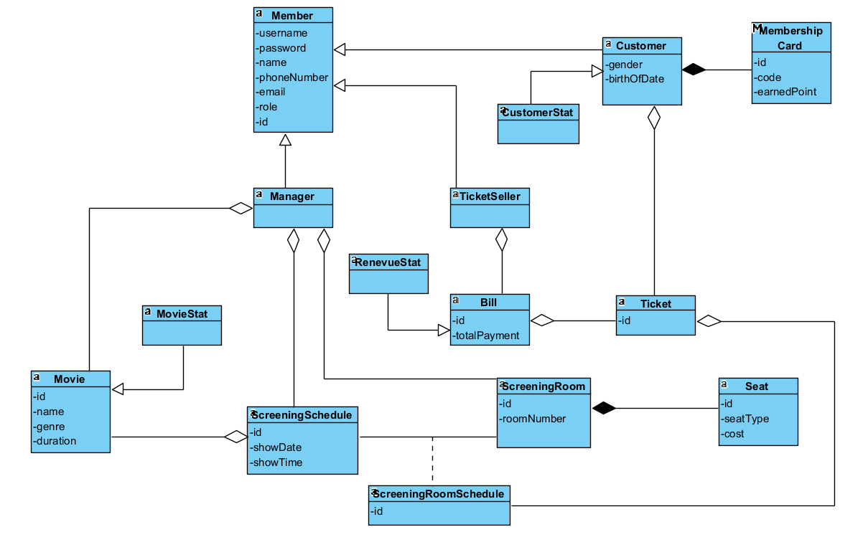

III. Trích và vẽ biểu đồ lớp cho từng module

1. Module Register Membership
- Ban đầu, giao diện chính của Customer hiện lên Đề xuất lớp MainCustomerFrame:
- Nút đăng kí thành viên: subRegisterMember
- Giao diện đăng kí thành viên hiện lên Đề xuất lớp MemberRegistrationFrame:
- Form đăng kí bao gồm:
- Họ và tên: inName
- Ngày sinh: inBirthOfDate
- Số điện thoại: inPhoneNumber
- Email: inEmail
- Nút đăng kí: subRegister
- Nút quay lại: subBackHome
- Để lưu thông tin đăng kí, cần xử lí hệ thống:
- Lưu thông tin người dùng
- Input: thông tin người dùng
- Output: Lưu thành công
- Đề xuất lớp setCustomer() gán vào lớp Customer.
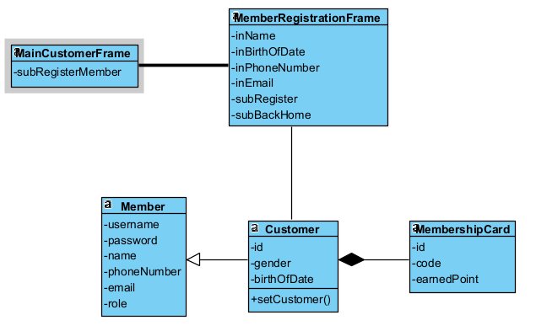

2. Module Sell tickets to customers
- Ban đầu, giao diện chính của Ticket Seller hiện lên Đề xuất lớp giao diện MainTicketSellerFrame:
- Nút xuất thẻ thành viên: subMembershipCard
- Nút bán vé xem phim: subMovieTicket
- Ticket Seller chọn chức năng bán vé xem phim, giao diện bán vé hiện ra Đề xuất lớp giao diện MovieTicketSaleFrame:
- Banner phim demo: outBanner
- Thanh tìm kiếm: inoutResearchMovie
- Danh sách phim đang được chiếu: outsubListMovies
- Để có được danh sách phim đang chiếu ở trên thì cần xử lí hệ thống:
- Tìm kiếm phim theo tên
- Input: tên phim
- Output: danh sách phim
- Đề xuất phương thức GetMovie() gán vào lớp Movie.
- Sau khi nhập và chọn được phim, Ticket Seller chọn vào phim được yêu cầu, giao diện lịch chiếu phim của phim đó hiện lên Đề xuất giao diện ScreeningScheduleFrame:
- Danh sách lịch chiếu theo ngày: outsubListScreeningSchedule.
- Để có được danh sách lịch chiếu phim hiện tại thì cần xử lí hệ thống:
- Hiển thị danh sách lịch chiếu phim
- Input: tên phim
- Output: lịch chiếu phim
- Đề xuất phương thức GetScreeningSchedule() gán vào lớp ScreeningSchedule.
- Sau khi TicketSeller nhấn vào lịch chiếu phim được yêu cầu, giao diện chọn ghế ngồi cho lịch chiếu hiện tại hiện lên Đề xuất lớp giao diện MovieTicketFrame:
- Thông tin về phim hiện tại: outMovie
- Thông tin về lịch chiếu phim: outScreeningSchedule
- Mã thẻ thành viên: inMembershipCard
- Danh sách ghế ngồi tại phòng: inoutScreeningRoomSchedule
- Thông tin về giá tiền của ghế được chọn: outPriceOfSeat.
- Nút tiếp tục: subContinue
- Để có được thông tin của phòng chiếu phim ứng với lịch chiếu phim hiện tại thì cần xử lí hệ thống:
- Hiển thị danh sách các ghế trống hoặc đã bán
- Input: lịch chiếu phim, phòng chiếu phim
- Output: thông tin của lịch phòng chiếu hiện tại
- Đề xuất phương thức GetScreeningRoomSchedule() gán vào lớp ScreeningRoomSchedule.
- Để có thể hiển thị được thông tin giá tiền của ghế sau khi chọn, cần xử lí hệ thống:
- Hiển thị giá tiền của ghế
- Input: ghế
- Output: giá ghế
- Đề xuất phương thức GetPrice() gán vào lớp Seat.
- Sau khi Ticket Seller chọn ghế và ấn nút tiếp tục, giao diện thanh toán hiển thị Đề xuất lớp PaymentFrame:
- Thông tin thành viên: outInformationMember
- Thông tin hóa đơn: outInformationBill.
- Nút in vé và hóa đơn: subPrintTicketAndBill
- Để hiển thị thông tin thành viên, cần một xử lí hệ thống
- Hiển thị thông tin thành viên
- Input: thông tin thẻ thành viên
- Output: thông tin thành viên
- Đề xuất lớp GetCustomer() gán vào lớp Customer.
- Để lưu thông tin vé và hóa đơn, cần xử lí hệ thống:
- Lưu thông tin bán hàng
- Input: thông tin vé xem phim
- Output: Lưu thành công
- Đề xuất lớp setBill() gán vào lớp Bill.
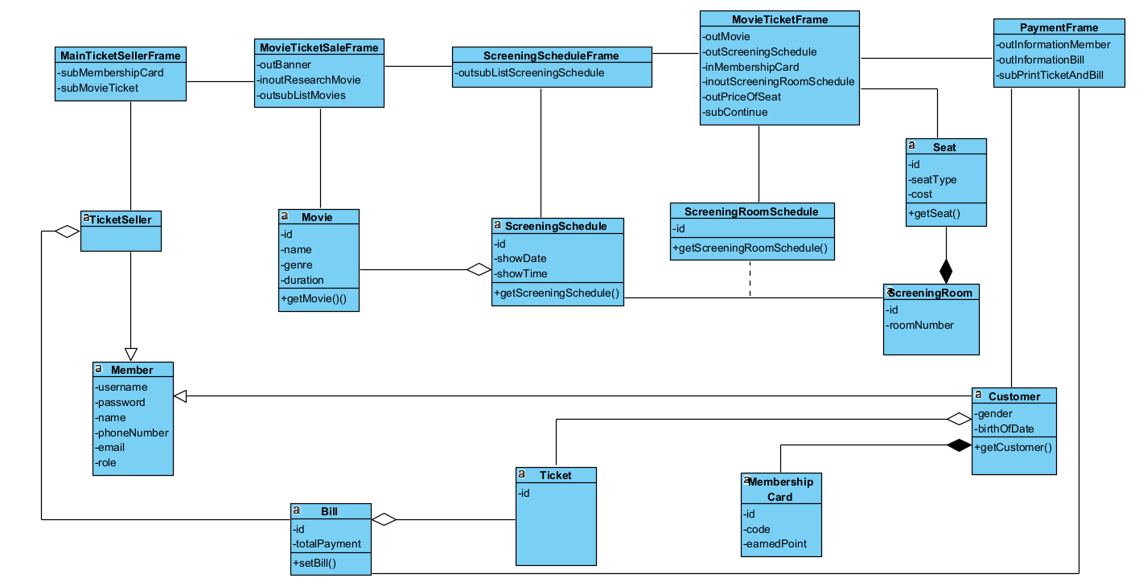

IV. Biểu đồ trạng thái cho từng module

1. Module Register Membership
Biểu đồ trạng thái mô tả hoạt động của module như sau:
- Từ giao diện MainCustomerFrame, nếu chức năng đăng kí thành viên được chọn thì chuyển sang giao diện MemberRegistrationFrame.
- Tại giao diện MemberRegistrationFrame, thực hiện điền các trường và chọn đăng kí để quay lại giao diện MainCustomerFrame.

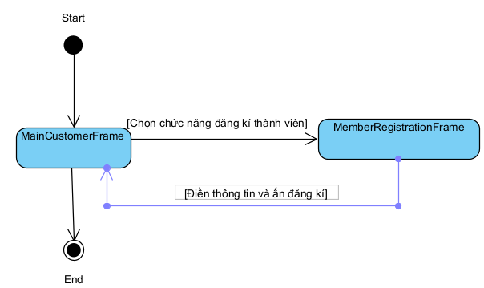

2. Module Sell tickets to customers
Biểu đồ trạng thái mô tả hoạt động của module như sau:
- Từ giao diện MainTicketSellerFrame, chọn chức năng bán vé xem phim thì hệ thống chuyển sang giao diện MovieTicketSaleFrame.
- Từ giao diện MovieTicketSaleFrame, chọn một phim để hiện giao diện ScreeningScheduleFrame.
- Từ giao diện ScreeningScheduleFrame, chọn một lịch chiếu để hiển thị giao diện MovieTicketFrame.
- Sau khi chọn ghế và nhập mã thành viên cho khách hàng, Ticket Seller chọn nút tiếp tục để hiển thị giao diện PaymentFrame.
- Sau khi Customer thanh toán thì chọn nút in vé và hóa đơn, hệ thống thông báo thành công và quay về giao diện MovieTicketSaleFrame.
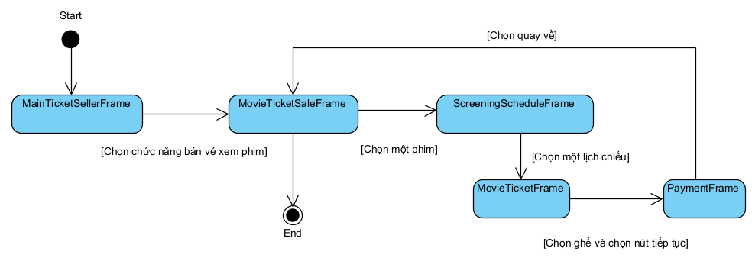

V. Kịch bản chi tiết (ver 2.0), biểu đồ giao tiếp, biểu đồ tuần tự.

1. Module Register Membership
1.1 Kịch bản chi tiết (ver 2.0)
Kịch bản ver 2.0 của module Register Membership như sau:
- Tại lớp giao diện MainCustomerFrame của Customer sau khi đăng nhập, Customer chọn chức năng đăng kí thành viên.
- Lớp giao diện MainCustomerFrame gọi lớp giao diện MemberRegistrationFrame
- Lớp giao diện MemberRegistrationFrame hiển thị cho Customer
- Customer thực hiện điền thông tin cá nhân và ấn nút đăng kí trong giao diện MemberRegistrationFrame
- Giao diện MemberRegistrationFrame gọi lớp Customer.
- Lớp Customer gọi phương thức setCustomer() để lưu thông tin người dùng.
- Lớp Customer trả lại kết quả cho lớp giao diện MemberRegistrationFrame.
- Giao diện MemberRegistrationFrame thông báo đăng kí thành công cho Customer.
1.2 Biểu đồ giao tiếp
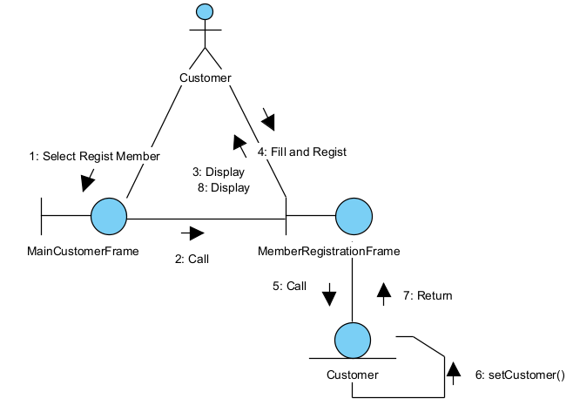
1.3 Biểu đồ tuần tự
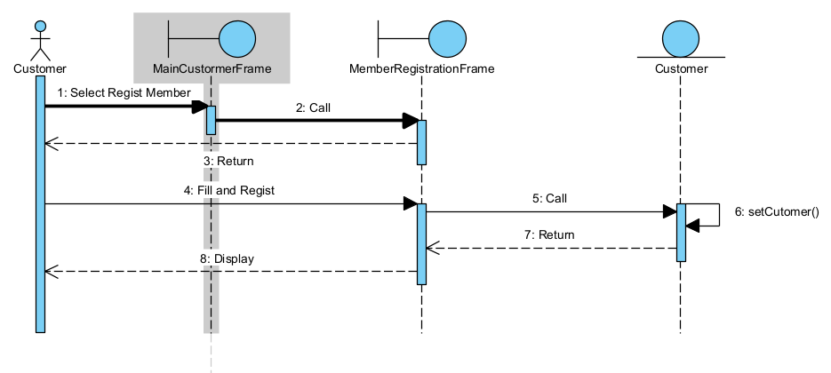

2. Module Sell tickets to customers
2.1 Kịch bản chi tiết (ver 2.0)
Kịch bản ver 2.0 của module Sell tickets to customers như sau:
- Tại lớp giao diện MainTicketSellerFrame của Ticket Seller sau khi đăng nhập, Ticket Seller chọn chức năng bán vé xem phim.
- Giao diện MainTicketSellerFrame gọi giao diện MovieTicketSaleFrame.
- Giao diện MovieTicketSaleFrame gọi lớp Movie để lấy danh sách phim.
- Lớp Movie gọi phương thức getMovie().
- Lớp Movie trả kết quả lại cho giao diện MovieTicketSaleFrame.
- Giao diện MovieTicketSaleFrame hiển thị cho Ticket Seller.
- Ticket Seller chọn 1 phim trong giao diện MovieTicketSaleFrame.
- Giao diện MovieTicketSaleFrame gọi giao diện ScreeningScheduleFrame.
- Giao diện ScreeningScheduleFrame gọi lớp ScreeningSchedule để lấy danh sách lịch chiếu phim.
- Lớp ScreeningSchedule gọi phương thức getScreeningSchedule().
- Lớp ScreeningSchedule trả kết quả lại cho giao diện ScreeningScheduleFrame.
- Giao diện ScreeningScheduleFrame hiển thị cho Ticket Seller.
- Ticket Seller chọn một lịch chiếu phim trong giao diện ScreeningScheduleFrame
- Lớp Giao diện ScreeningScheduleFrame gọi lớp giao diện MovieTicketFrame.
- Lớp giao diện MovieTicketFrame gọi lớp ScreeningRoomSchedule để lấy thông tin phòng lịch chiếu.
- Lớp ScreeningRoomSchedule gọi phương thức getScreeningRoomSchedule().
- Lớp ScreeningRoomSchedule trả kết quả cho lớp giao diện MovieTicketFrame.
- Giao diện MovieTicketFrame hiển thị cho Ticket Seller.
- Ticket Seller chọn một ghế ngồi theo yêu cầu khách hàng tại giao diện MovieTicketFrame.
- Lớp giao diện MovieTicketFrame gọi lớp Seat để lấy thông tin ghế.
- Lớp Seat gọi phương thức getSeat().
- Lớp Seat trả kết quả cho giao diện MovieTicketFrame.
- Giao diện MovieTicketFrame hiển thị cho Ticket Seller.
- Ticket Seller chọn nút tiếp tục tại giao diện MovieTicketFrame.
- Lớp giao diện MovieTicketFrame gọi lớp giao diện PaymentFrame.
- Lớp giao diện PaymentFrame gọi lớp Customer để lấy thông tin người dùng
- Lớp Customer gọi phương thức getCustomer().
- Lớp Customer trả kết quả lại cho giao diện PaymentFrame.
- Giao diện PaymentFrame hiển thị cho Ticket Seller
- Ticket Seller chọn in vé và hóa đơn.
- Giao diện PaymentFrame gọi lớp Bill để lưu hóa đơn.
- Lớp Bill gọi phương thức setBill() để lưu lại bill.
- Lớp Bill trả kết quả bán vé thành công cho giao diện PaymentFrame.
- Giao diện PaymentFrame hiển thị kết quả bán thành công cho Ticket Seller.
2.2 Biểu đồ giao tiếp
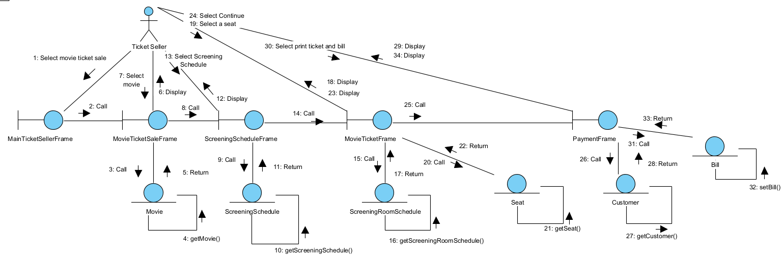
2.3 Biểu đồ tuần tự
